1、注意：要注明ROC域。

（a），  
（b），

（c），且，ROC域为空

（d）的Z变换是

根据Z变换的性质

，

（e），

2、图略。

（a），

极点：，；零点：，

（b），

极点：，；零点：

（c），且，ROC域为空

3、

（a）





（b）



（c），，



（d），，



4、

（a），

（b）

有限长序列，，

（c），

5、

列出差分方程：



直接Ⅰ型：

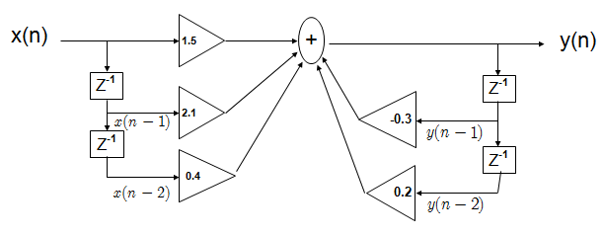

直接Ⅱ型：

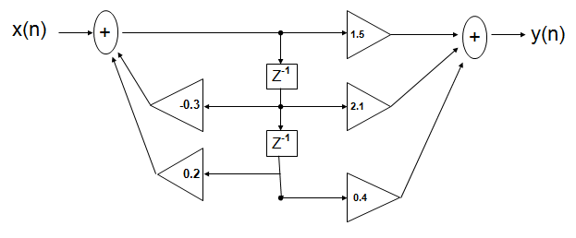

6、

（a）直接Ⅰ型

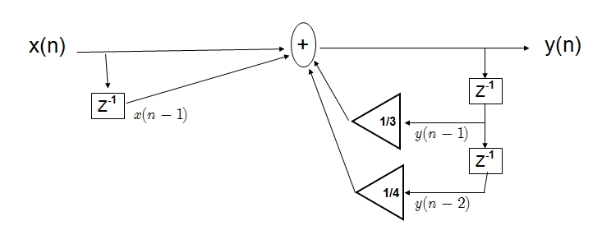

（b）直接Ⅱ型：

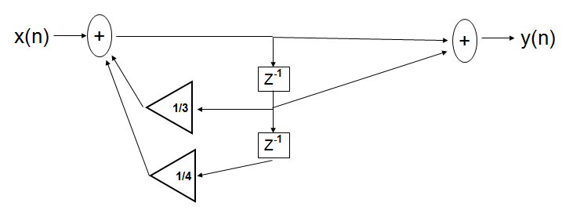

（c）

幅度响应：



相位响应：

